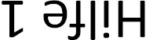
 | Erklärt euch gegenseitig noch einmal die Aufgabe in euren eigenen Worten.  Klärt dabei, wie ihr die Aufgabe verstanden habt und was euch noch unklar ist. |  | Erklärt euch gegenseitig noch einmal die Aufgabe in euren eigenen Worten.  Klärt dabei, wie ihr die Aufgabe verstanden habt und was euch noch unklar ist.
Antwort 1:  Wir sollen uns das  Verfahren überlegen,  mit dem Eisenbahn-  schienen miteinander verschweißt werden. |  | Antwort 1:  Wir sollen uns das  Verfahren überlegen,  mit dem Eisenbahn-  schienen miteinander  verschweißt werden.
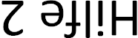
 | Notiert die identifizierten Stoffe und Gegenstände  und fertigt eine Skizze an. |  | Notiert die identifizierten Stoffe und Gegenstände und fertigt eine Skizze an.
Antwort 2:  Stoffe: Aluminium, Eisen(III)oxid, Eisen  Gegenstände:  Eisenschienen, Behälter,  Zünder  Skizze:  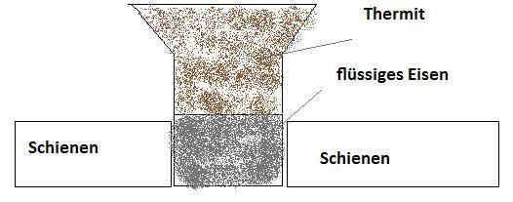  Zünder  Aluminium,  Eisen(III)oxid |  | Antwort 2:  Stoffe: Aluminium, Eisen(III)oxid, Eisen  Gegenstände:  Eisenschienen, Behälter,  Zünder  Skizze:  Zünder  Aluminium,  Eisen(III)oxid
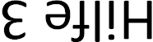
Überlegt euch, in welcher Beziehung die verwendeten Metalle zueinander stehen und formuliert eine Wortgleichung, damit euch klar wird, wie die Ausgangsstoffe nach Zündung miteinander reagieren. |  |  | Überlegt euch, in welcher Beziehung die verwendeten Metalle zueinander stehen und formuliert eine Wortgleichung, damit euch klar wird, wie die Ausgangsstoffe nach Zündung miteinander reagieren.
Antwort 3:  Aluminium ist unedler  als Eisen.  Aluminium + Eisen(III)oxid  → Aluminiumoxid  + Eisen |  | Antwort 3:  Aluminium ist unedler  als Eisen.  Aluminium + Eisen(III)oxid  → Aluminiumoxid  + Eisen
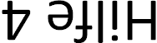
Formuliert nun eine Reaktionsgleichung in Summenformel-Schreibweise und  bestimmt den dabei vorliegenden Reaktionstyp. |  | Formuliert nun eine Reaktionsgleichung in Summenformel-Schreibweise und  bestimmt den dabei vorliegenden Reaktionstyp.
Antwort 4:  2 Al + Fe₂O₃ 2 Fe + Al₂O₃  Es handelt sich um eine  Redoxreaktion, da  Aluminium oxidiert und  Eisen(III)oxid reduziert wird. |  | Antwort 4:  2 Al + Fe₂O₃ 2 Fe + Al₂O₃  Es handelt sich um eine  Redoxreaktion, da  Aluminium oxidiert und  Eisen(III)oxid reduziert wird.
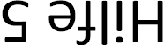
 | Erläutert die Bedeutung  des Zünders und  deutet das Aufglühen des Gefäßes. |  | Erläutert die Bedeutung  des Zünders und  deutet das Aufglühen des Gefäßes.
Antwort 5:  Der Zünder liefert die  Aktivierungsenergie für  die exotherme  Redoxreaktion.  Es entsteht glühendes  flüssiges Eisen, welches  nach dem Erkalten die  Schienen verbindet. |  | Antwort 5:  Der Zünder liefert die  Aktivierungsenergie für  die exotherme  Redoxreaktion.  Es entsteht glühendes  flüssiges Eisen, welches  nach dem Erkalten die  Schienen verbindet.
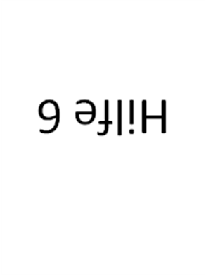
 | Nun habt ihr alles zusammen, um die Ausgangsfrage nach  dem Verfahren zum Verschweißen von Eisenbahnschienen  zu beantworten. |  | Nun habt ihr alles zusammen, um die Ausgangsfrage nach  dem Verfahren zum Verschweißen von Eisenbahnschienen  zu beantworten.
Antwort 6:  Beim Thermitverfahren wird ein Gemisch aus Aluminium und Eisen(III)oxid in einem feuerfesten Gefäß durch Zündung zur Reaktion gebracht. Das dabei entstehende glühende Eisen verbindet beim Erstarren die Schienen. |  | Antwort 6:  Beim Thermitverfahren wird ein Gemisch aus Aluminium und Eisen(III)oxid in einem feuerfesten Gefäß durch Zündung zur Reaktion gebracht. Das dabei entstehende glühende Eisen verbindet beim Erstarren die Schienen.
Foto zum Thermitverfahren mit freundlicher Genehmigung Thomas Seilnacht. Weitere Infos zum Thermitschweißen auf: http://www.seilnacht.com/Lexikon/thermit.html

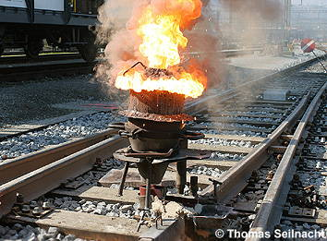

Das Thermitverfahren
Peter beobachtet aus seinem Dachfenster, wie zwei Arbeiter der Deutschen Bahn nachts unter Aufglühen eines Gefäßes Schienenstücke zusammengeschweißt haben.
Am nächsten Tag inspiziert er die Baustelle
und findet die Säcke der verwendeten Stoffe. Anscheinend wurde nur ein Gemisch aus Aluminium und Eisen(III)oxid verwendet. Ein weiterer Behälter trägt die Aufschrift: Zünder 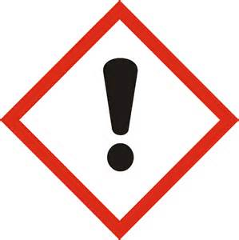 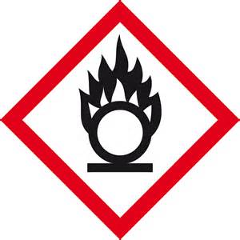.

Aufgabe:
Findet unter Nutzung der euch bekannten Informationen heraus, wie das Verfahren
zum Verschweißen von Eisenbahnschienen funktioniert.

Das Thermitverfahren
Peter beobachtet aus seinem Dachfenster, wie zwei Arbeiter der Deutschen Bahn nachts unter Aufglühen eines Gefäßes Schienenstücke zusammengeschweißt haben.
Am nächsten Tag inspiziert er die Baustelle
und findet die Säcke der verwendeten Stoffe. Anscheinend wurde nur ein Gemisch aus Aluminium und Eisen(III)oxid verwendet. Ein weiterer Behälter trägt die Aufschrift: Zünder .

Aufgabe:
Findet unter Nutzung der euch bekannten Informationen heraus, wie das Verfahren
zum Verschweißen von Eisenbahnschienen funktioniert.

